Инструкция оплаты услуг «Нижегородский фонд ремонта МКД» в личном кабинете Сбербанк Онлайн
Шаг 1. Зайдите на сайт www.sberbank.ru с любого компьютера или мобильного устройства и нажмите Вход в верхнем правом углу сайта
или перейдите по ссылке (либо кнопку Регистрация и пройдите саморегистрацию на сайте www.sberbank.ru, следуя подсказкам сайта. Необходимо иметь при себе карту Сбербанка, подключенную к Мобильному банку)
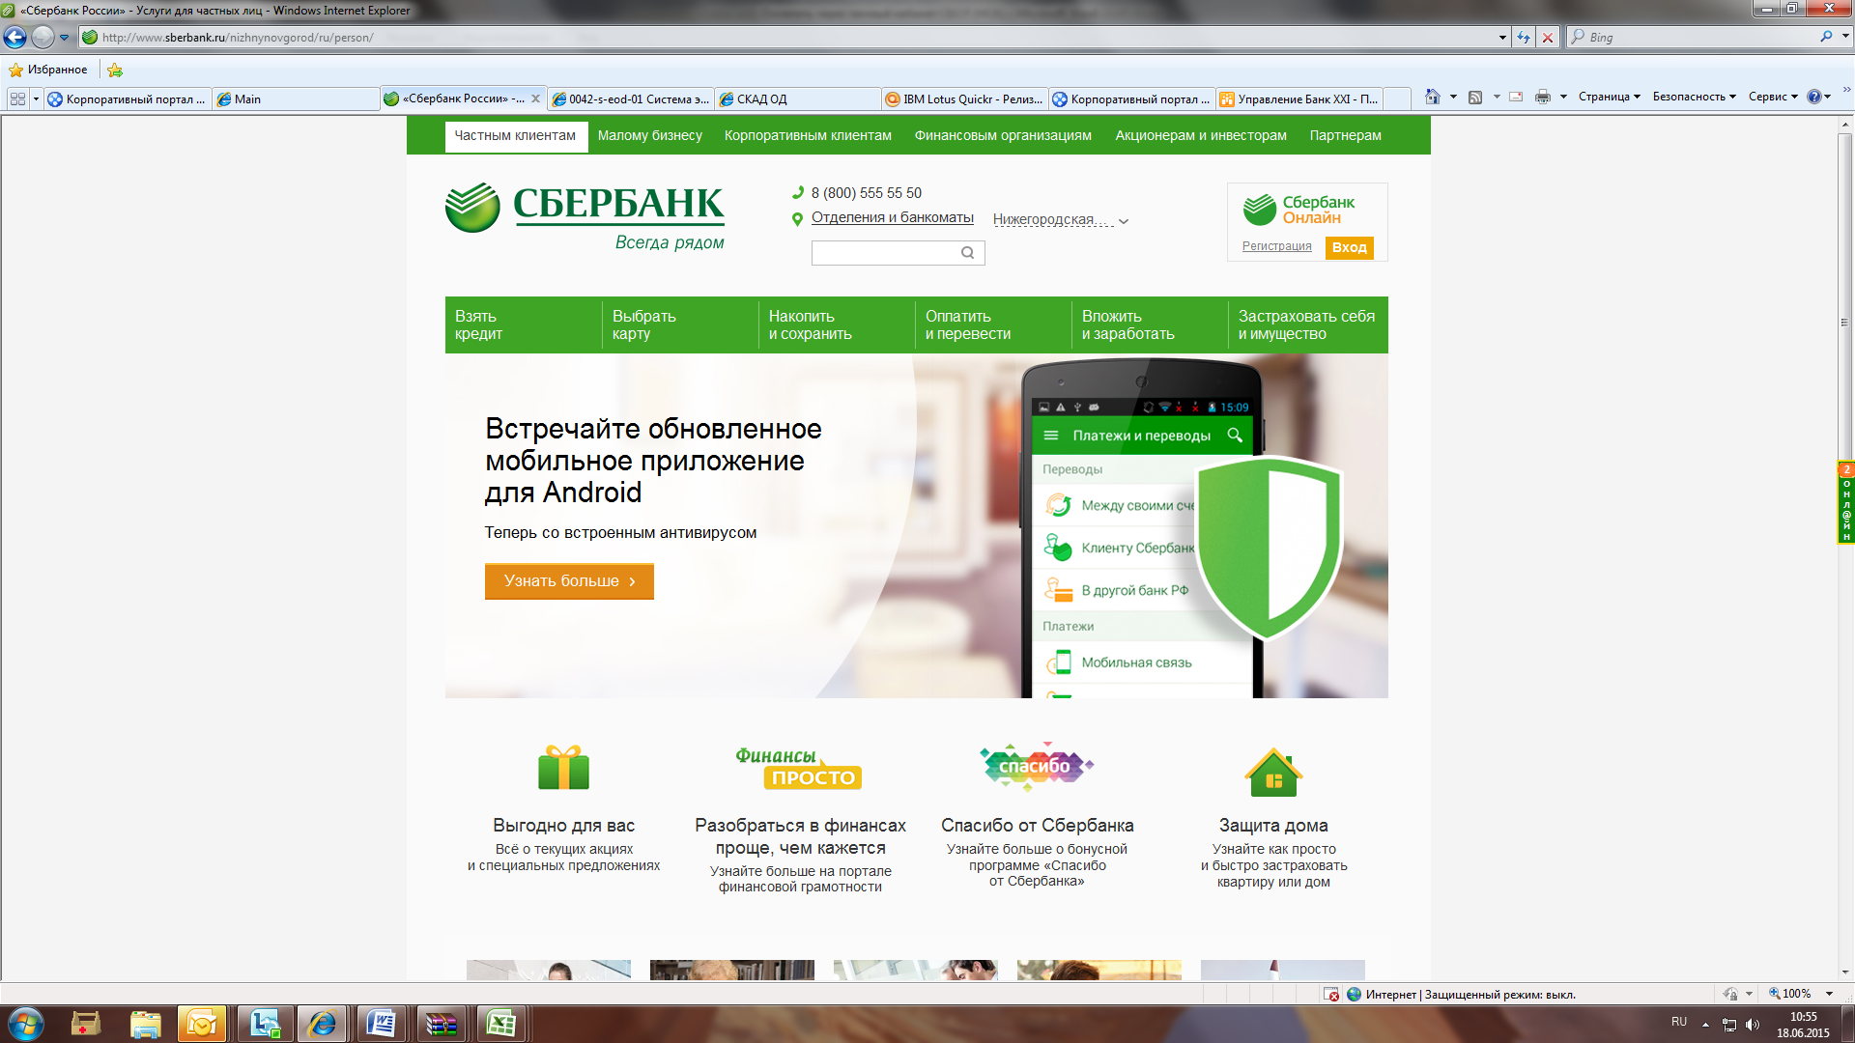

Шаг 2. Оплата услуг «Нижегородский фонд ремонта МКД» в личном кабинете Сбербанк Онлайн.
1) Выберите раздел Платежи и переводы.
2) Далее в категории ЖКХ и домашний телефон,  выберете раздел «Квартплата»  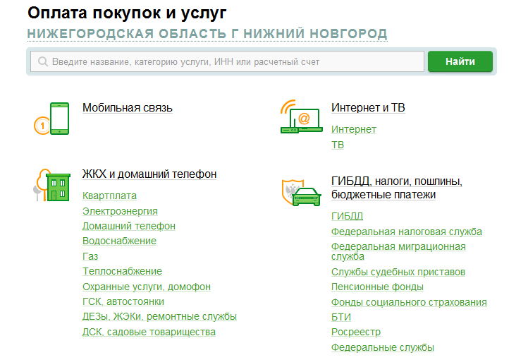 | 3) Последовательно укажите карту, с которой необходимо произвести оплату и лицевой счет.  4) Проверьте реквизиты, при необходимости скорректируйте сумму платежа. Нажмите Продолжить.  5) Для проведения платежа нажмите Подтвердить по SMS.  6) Подтвердите платеж с помощью пароля, направленного на номер телефона, подключенного к Мобильному банку.  7) Ваш платеж проведен успешно. Вы можете распечатать чек, сохранить шаблон или подключить оплату данного поставщика с помощью сервиса «Автоплатеж ЖКХ».

Узнать историю платежа и распечатать чек с отметкой об исполнении платежа
Шаг 1. В личном кабинете Сбербанк Онлайн на главной странице выберите История операций Сбербанк Онлайн.
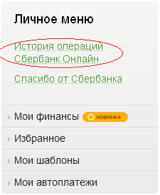

Шаг 2. Вы можете использовать опцию Расширенный поиск для обнаружения необходимого платежа, используя фильтры: операции, списано со счета, период, сумма, валюта, статус.  После установки фильтров нажмите Применить.  Найдите интересующую вас операцию и кликните на строку. | Шаг 3. Выбрав интересующую вас операцию, отобразиться платеж. Вы можете повторить данный платеж, распечатать чек или подключить сервис «Автоплатеж ЖКХ».

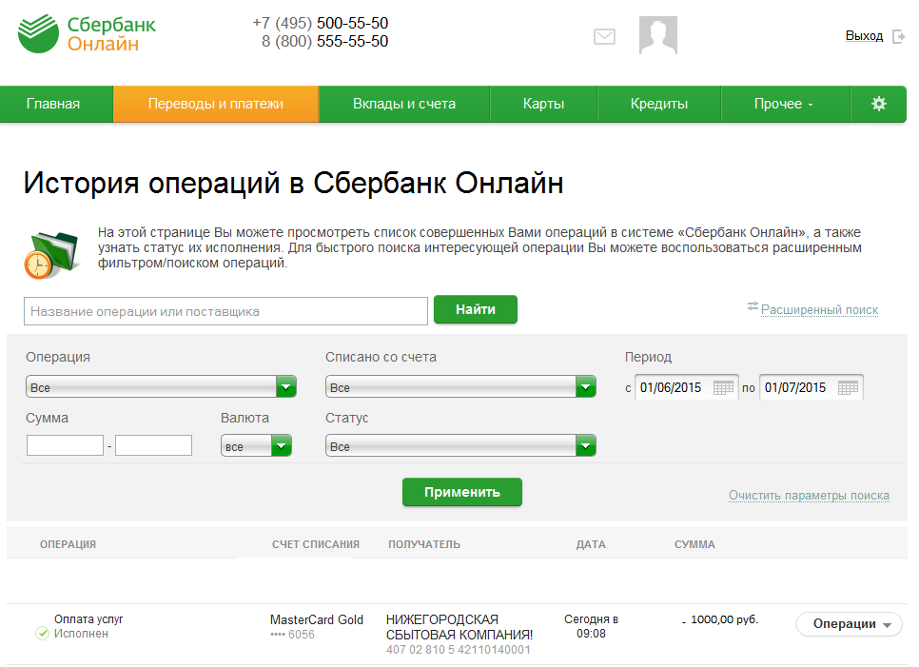

История совершения операций в Интернет-банке Сбербанк Онлайн хранится за все время использования Вами данной системы. Вы в любой момент времени можете найти любую операцию, совершенную в Сбербанк Онлайн и распечатать подтверждающий чек.

